**中天合创能源有限责任公司**

**煤炭分公司至中煤集团、至两矿传输线路租用服务（三年期）**

**采购文件**

**采购人：中天合创能源有限责任公司**

**2024年5月**

### **目 录**

### **第一章 采购邀请文件**

### **第二章 谈判须知**

### **第三章 评审办法**

### **第四章 技术要求**

### **第五章 响应文件相关格式**

### **第一章 采购邀请文件**

中天合创能源有限责任公司就“中天合创能源有限责任公司煤炭分公司至中煤集团、至两矿传输线路租用服务（三年期）”采购项目进行公开竞谈采购，现邀请潜在供应商前来参加谈判并提交谈判文件，参与报价供应商应严格按照我公司采购流程执行（提交谈判文件，谈判文件，一正四副，包括企业资质、企业授权委托书、报价表），严格遵守《中国中煤能源集团有限公司供应商廉洁合规管理办法》要求，具体如下：

**一、采购范围**

供应商以优惠费用为采购方提供传输专线接入业务，满足使用方信息化接入需求：

煤炭分公司至中煤集团专线1条，带宽为50M。实施范围：中天合创办公楼至中煤集团公司办公楼指定地点。

煤炭分公司至葫芦素煤矿、门克庆煤矿各 1 条专线，带宽为2M。实施范围：中天合创办公楼至葫芦素煤矿、门克庆煤矿办公楼指定地点。

**二、服务期限**

合同期限为3年，从合同签订之日起开始计算。

**三、供应商资格要求**

1.供应商应具有独立法人企业资格（应附营业执照扫描件）。  
2.供应商应具有ISP资质（应附资质及证明文件）。  
3.本项目不接受联合体。

1. **付款方式**

供应商每半年开具相应费用9%增值税专用发票后甲方支付相应费用。（当国家法定增值税税率发生变更时，不含税金额保持不变，按照变化后的税率调整增值税税额。

**五、谈判时间及地点**

1.本项目采取网上报名，线下递交响应文件，供应商应将响应文件**（加盖公章的PDF文件形式，从附件上传）**于报价截止前上传至报名系统中，另外需线下递交响应文件，供应商应将一正四副纸质版（封面备注：正/副本）和电子版（加盖公章的PDF文件，通过U盘提供）响应文件胶装密封好在报价揭示前或谈判前送至鄂尔多斯市康巴什新区乌兰木伦街西3号中天合创能源有限责任公司，报价揭示前或谈判前未递交响应文件的视同弃权。

2.谈判时间另行通知，（特殊情况无法现场参加谈判，可线上网络谈判）迟到的将被拒绝参与后续的谈判。

**六、商务要求**

1.响应文件对采购文件的全部偏差，均应在响应文件的商务和技术偏差表中列明，响应文件偏差表中未列明的内容，将视为响应采购文件的要求，但如发现响应文件的其他部分与商务和技术偏差表的描述不一致或供应商的响应缺乏支持性文件，则评审小组有权要求供应商对相关问题进行澄清，并根据澄清结果对供应商的响应文件进行评审。

2.供应商对响应文件的澄清、说明和补正应由供应商的法定代表人（单位负责人）或其授权的代理人签字或加盖公章。

3.评审小组经过对供应商的报价进行比较或基于专业经验认为某一供应商的报价过低，可能对其履约造成影响时，应当要求该供应商做出书面说明并提供相应的证明材料，供应商不能合理说明或者不能提供相应证明材料的，其响应文件将被视为无效。

4.最终报价有算术错误或其他错误的，评审小组按照以下原则进行修正，并要求供应商对修正后的价格进行书面澄清确认，供应商拒不澄清确认的，其响应文件将被视为无效。

（1）采购平台中询比大厅开标一览表（报价表）内容与报价文件中相应内容不一致的，以询比大厅开标一览表（报价表）为准。

（2）大写金额与小写金额不一致的以大写金额为准。

（3）单价金额小数点或者百分比有明显错位的，以开标一览表的总价为准，并修改单价。

（4）总价金额与单价计算汇总金额不一致的，以单价金额计算结果为准。

（5）对不同文本报价文件解释发生异议的，以中文文本为准。

响应报价的算术错误修正不改变评审依据的响应总报价。当修正后的总报价高于原响应报价时，视同供应商响应报价错误产生少漏计费用，签订合同时由供应商承担，如评审小组认为供应商无法承受少漏计费用，可以将报价作为异常低价处理；当修正后的总报价低于原报价时，签订合同时以修正后的报价为准；

1. 严格执行技术要求中的有关规范、规程要求，若技术文件中未说明的事项，执行中国最新版国家标准（GB）、行业标准或在国际范围内被接受的具有不低于中国国家标准的标准。

**七、符合性和实质性评审时的否决性条款**

在发现下列情况之一的，其参与评审资格将被否决：

1.没有按照采购文件格式要求提供的响应文件，致使评审小组人员无法评审的。

2.不满足采购文件中供应商资格要求中规定的内容，资格证明文件未提供或不符合要求的。

3.供应商的响应函或法定代表人身份证明或法定代表人授权委托书不符合要求的。

4.响应文件中要求签字和盖章的内容无签字或未加盖公章或签字人无法定代表人有效授权书的。

5.服务期不满足采购文件要求，致使采购项目无法按原计划实现的。

6.分项报价中有错误、缺项、混乱等情况致使评审人员无法评审的。

7.供应商提交的响应文件附有采购方不能接受的条件的。

8.以他人名义提交响应文件或者以其他弄虚作假方式参与提交响应文件的。

9.响应文件符合采购文件中规定废除其资格的其他商务条款。

10.响应文件的内容无法实现采购项目的基本功能或基本目的。

11.响应文件符合采购文件中规定否决性的其他技术条款。

12.未按采购文件要求提交廉洁承诺书的。

13.供应商在信用中国网站存在失信被执行人、政府采购严重违法失信行为、税收违法黑名单记录的。

**八、项目负责人员及联系方式**

采购人：中天合创能源有限责任公司

地址：鄂尔多斯市康巴什新区乌兰木伦街西3号

采购代理：北京康迪建设监理咨询有限公司

地址：鄂尔多斯市康巴什新区乌兰木伦街西3号360室

项目经理：许工

联系电话：15149359901

邮箱：[kdzbdl@vip.126.com](mailto:kdzbdl@vip.126.com)

举报电话：010-57953531（工作日：8：30-17:00）

### **第二章 供应商须知**

**一、注意事项：**

1.供应商报名时须在“中煤易购采购一体化平台（http://ego.chinacoal.com/）上免费注册成为会员，注册成功后登录进行报名。

2.发布公告的媒介

本采购邀请文件在中国招标投标公共服务平台、中国招标与采购网、中煤招标与采购网、中煤易购采购一体化平台进行发布。

3.供应商在报名时，严格按照供应商资格要求提交报名资料供审核，在报名审核通过后提交正式响应文件。

4.严格按照采购邀请文件及响应文件模板要求提交正式响应文件，商务或技术部分是否有偏离需在偏离表内予以明确。

5.供应商报名审核、响应文件编制、澄清等内容咨询项目负责人。

6.供应商应仔细阅读和检查采购文件的全部内容，如发现缺页或内容不全，应及时向采购人提出，以便补齐，如有疑问应以书面形式提出，采购人予以澄清。

**二、供应商报名及采购文件获取**

1.采购文件售价：400元/标段，售后不退。

2.供应商报名时间：2024年5月16日 9:00:00至2024年5月30日 11:00:00。

3.供应商报价时间：2024年5月16日 9:00:00至2024年5月30日 11:00:00。

4.潜在供应商在报名时，严格按照供应商资格要求提交报名资料供审核，在报名审核通过后方可下载采购文件。

**三、响应文件提交**

本项目采取网上报名，线下递交响应文件，供应商应将一正四副纸质版（封面备注：正/副本）和电子版（加盖公章的PDF文件，通过U盘提供）响应文件胶装密封好在谈判截止时间前送至鄂尔多斯市康巴什新区乌兰木伦街西3号中天合创能源有限责任公司（无法现场参加谈判，可线上网络谈判。），报价揭示前未递交响应文件的视同弃权。

**四、采购文件的购买及响应保证金的缴纳**

1.参与本项目的供应商必须将采购文件费用转账凭证与响应保证金转账凭证附在响应文件中，未附转账凭证的将被否决。

2.在递交响应文件的同时应提交响应保证金共计**12000元整**作为其响应的一部分。响应保证金以银行电汇的形式递交，退款时不计银行利息。未提交响应保证金的供应商将被否决。

3.发票的领取：

项目结束后供应商可登录电子税务局：查找电子发票：点击【我要办税】-【税务数字账户】-【发票查询统计】-【全量发票查询】，选择相应的查询条件，点击【查询】，根据查询条件展示查询结果。

发票业务咨询电话：010-57953507

4.汇入行及帐号如下：

账户名称：北京康迪建设监理咨询有限公司

银行地址：北京市昌平区

开户银行：工商银行北京天通苑支行

银行帐号：0200 2927 1910 0003 388

5.采购人确定成交供应商后及时向未成交的供应商退还响应保证金。

6.下列任何情况发生时,响应保证金将被不予退回:

（1）一是报价截止后至成交供应商确定前，参与报价供应商不得修改或者撤销其响应文件;

（2）成交供应商在规定期限内未能按规定签订合同。

**六、成交服务费收取**

成交单位在收到成交通知书后将成交服务费支付给代理机构，成交服务费将从成交供应商提交的报价保证金中进行扣除，剩余部分保证金应及时退还成交供应商。收费标准按照附表中规定。

收费标准附表

|  |  |  |  |
| --- | --- | --- | --- |
| 服务类型  成交金额（万元） | 货物采购 | 服务采购 | 工程采购 |
| 100以下 | 1.5% | 1.5% | 0.9% |
| 100-500 | 1.1% | 0.8% | 0.7% |
| 500-1000 | 0.8% | 0.45% | 0.55% |
| 1000-5000 | 0.5% | 0.25% | 0.35% |
| 5000-10000 | 0.25% | 0.1% | 0.2% |
| 10000-100000 | 0.05% | 0.05% | 0.05% |

注：1、成交金额不足20万按照3000元收取。

1. 长协类项目按照项目概算收取。

3、单一来源谈判项目200万以上按照26000元/项目收取。

计算方法如下：

采购代理服务收费按差额定率累进法计算。例如：某服务采购代理业务成交金额为4800万元，计算采购代理服务收费额如下：

100万元×1.5%=1.5万元

（500-100）万元×0.8%=3.2万元

（1000-500）×0.45%=2.25万元

（4800-1000）×0.25%=9.5万元

合计收费=1.5+3.2+2.25+9.5=16.45（万元）

1. **评审办法**
2. **谈判原则**

1.谈判小组对响应文件的资格性审查和响应性的确定，非招标代理机构将组织谈判小组首先对供应商的法定代表人授权书、授权代表有效身份证件和企业法人营业执照、资质证明等进行资格性审查确认，然后审查谈判响应文件是否完整，是否有计算错误，文件是否恰当地签署。如果确定供应商无谈判资格或履行合同能力，将取消其谈判资格。

2.谈判原则和方法：谈判小组所有成员遵循“公开、公平、公正、客观择优”的原则，采用统一的程序和标准，与供应商进行多轮次价格谈判。在谈判中，谈判的任一方不得透露与谈判有关的其他响应人的技术资料，价格和其他信息。在谈判期间，参加谈判的供应商不得向谈判小组成员询问谈判情况，不得进行旨在影响谈判结果的任何活动，否则将取消其谈判资格。谈判文件有实质性变动的，谈判小组应当以书面形式通知所有参加谈判的供应商。

3.本次评审采用最低价法，谈判小组对满足采购文件实质性要求的响应文件，确定供应商响应报价的评审价格并进行比较，并按照评审价格由低到高的顺序推荐候选成交供应商。

### **第四章 技术要求**

**一、总则**

1.1本技术规格书的使用范围仅限于中天合创煤炭分公司至中煤集团公司，葫芦素、门克庆煤矿至煤炭分公司调度室传输专线业务服务。

1.2本技术条件提出的是最低限度的技术要求，并未对一切技术细节做出规定。也未充分引述有关标准和规范的条文。服务方应保证提供符合本技术协议和国家有关工业标准的服务运营。

1.3如果服务方没有以书面形式对本技术条件的条文提出异议，则意味着服务方提供的服务完全符合本条件书的要求。

1.4本技术条件所使用的标准如遇与供应商所执行的标准不一致时，按较高标准执行。

1.5本技术条件未尽事宜，由供需双方协商确定。

1.6本项目由供应商全面负责完成，采购响应文件中应包括企业服务资质。

**二、环境条件**

最高温度：40℃；

最低温度：-30℃；

年平均气温：≤25℃；

环境相对湿度：日平均值不大于95%（＋25℃时），

月平均值不大于90%；

地震烈度：6级；

海拔高度：＞1300米；

矿井处区域属干旱的温带高原大陆性沙漠气候，根据勘探报告，当地最高气温为+36.6℃,最低气温为-30.1℃；冻结期一般从10月份开始至次年5月份，最大冻土深度为1.74m，最大沙尘暴日为50d/a。

根据中华人民共和国国家标准《中国地震动参数区划图》（GB-18306-2001）：井田所在地乌审旗、伊金霍洛旗的地震烈度为6度，属弱震区。

**三、标准和规定**

GB/T 33852-2017 基于公用电信网的宽带客户网络服务质量技术要求

GB/T 32396-2015 基于公用电信网的宽带客户网络设备技术要求 第2部分：企业用宽带客户网关

GB/T 29234-2012 基于公用电信网的宽带客户网络安全技术要求

GB/T 28508-2012 基于公用电信网的宽带客户网络总体技术要求

YD/T 1130  基于IP网的信息点播业务技术要求

YD/T 1163  IP网络安全技术要求—安全框架

D/T 1171  IP网络技术要求—网络性能参数与指标

20063115-T-469 网络服务定义

**四、技术及施工要求**

1、本次服务为传输专线租用服务。

2、在客户端线路接入时，要严格遵守使用方机房管理制度，线路、终端的安装位置、网线、光缆的布放必须满足机房整体标准化要求。

3、装维完毕后需清理现场，有序回收工器具，带走现场的残留材料，保持现场清洁。

4、机房网络服务的光传送设备由服务方免费提供。

**五、双方权利与义务**

1、服务方将使用方视为行业集团大客户，并为使用方提供优质服务。

2、服务方根据使用方业务系统接口规范，提供相应的传输接口。

3、服务方承诺向使用方提供的网络通信质量及服务达到国家规定的标准。在运行过程中，如发生通信故障，6小时内进行故障排除，否则，每延迟1小时罚款2000元。

4、在系统联调过程中，双方应当共同确定技术及业务流程，促进系统建设顺利开展。

5、未经服务方同意，使用方不得将服务方提供的网络通道提供给其他方使用或挪作他用，否则服务方有权停止提供通信服务。

6、协议方分别负责对下属机构进行督促、指导和协调。

7、如国家或服务方上级部门对有关资费标准进行下调，如调整后的国家或服务方"标准资费"低于本协议实际执行资费的，服务方应及时给使用方下调资费标准。

8、使用方办公楼若在合同履行期间进行搬迁，服务方免费将线路进行迁移或调整，达到使用方使用要求。

**六、免费维保标准**

1、机房网络服务设备有质量问题由成交方无偿更换：安装调试完成，成交方需长期对设备及服务进行免费技术支持。

2、在服务期内，系统所有改造或重大调试事件，成交方无偿负责安装调试。

2、保证网络传输信号正常，运行稳定。

3、本项目线路工程由服务方对维修等后继服务承担责任。

**七、考核条款**

1.乙方提供服务不符合国家标准和合同规定标准的，向甲方偿付合同价款总额5%的违约金。

2.乙方已知晓并严格遵守、执行甲方制定的相关规章制度，如乙方及乙方人员违反前述相关规章制度，视为乙方违约。甲方有权按照相关规章制度，对乙方进行罚款或以其他方式追究违约责任。

**第五章 响应文件相关格式**

**（项目名称）**

**响应文件**

**供应商： （供应商签章位置） （盖单位章）**

**年 月 日**

**目 录**

1.响应函

2.公司简介

3.法定代表人身份证明和法定代表人授权委托书

4.报价表

5.响应文件条款偏离表

6.服务方案

7.其他

8.资质证明文件

9.辅助资料表

10.供应商廉洁承诺书

**一、响 应 函**

中天合创能源有限责任公司：

1.我方已仔细研究了 （项目名称）采购文件的全部内容，愿意以含税价人民币（大写） （¥ ）的报价（其中：税率为： %）提供本项目技术服务，并按合同约定履行义务。

2.我方的响应文件包括下列内容：

（1）响应函

（2）公司简介

（3）法定代表人身份证明和法定代表人授权委托书

（4）报价表

（5）响应文件条款偏离表

（6）服务方案

（7）其他

（8）资质证明文件

（9）辅助资料表

（10）供应商廉洁承诺书

响应文件的上述组成部分如存在内容不一致的，以响应函为准。

3.我方承诺除响应文件条款偏离表列出的偏差外，我方响应采购文件的全部要求。

4.如我方成交，我方承诺：

（1）在规定的期限内与采购人签订合同；

（2）在签订合同时不向采购人提出附加条件；

（3）在合同约定的期限内完成合同规定的全部服务。

5.我方在此申明，所递交的响应文件及有关资料内容完整、真实和准确，且不存在供应商资格要求条件中不得存在的情形。

供应商： （盖单位章）

法定代表人（单位负责人）或其授权的代理人： （签字）

地址：

电话：

电子邮箱：

**年 月 日**

**二、公司简介**

供应商应简要说明其公司情况，包括公司类属关系、组织机构、规模、人员数量等。

**三、法定代表人身份证明和法定代表人授权委托书**

**（一）法定代表人身份证明**

姓名：性别：年龄：职务：_____ 系 （供应商名称）的法定代表人。

特此证明。

**附法定代表人的身份证复印件：**

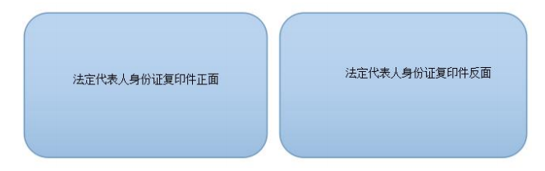

供应商： （盖单位章）

**（二）法定代表人授权委托书（适用于有委托代理人的情况）**

本人 （姓名）系 （供应商名称）的法定代表人（单位负责人），现委托 （姓名）为我方代理人。代理人根据授权，以我方名义签署、澄清确认、递交、撤回、修改采购项目响应文件、签订合同和处理有关事宜，其法律后果由我方承担。

委托期间：自本委托书签署之日起至 之日止。

代理人无转委托权。

**附法定代表人的身份证复印件和委托代理人身份证复印件，并按照以下形式复印：**

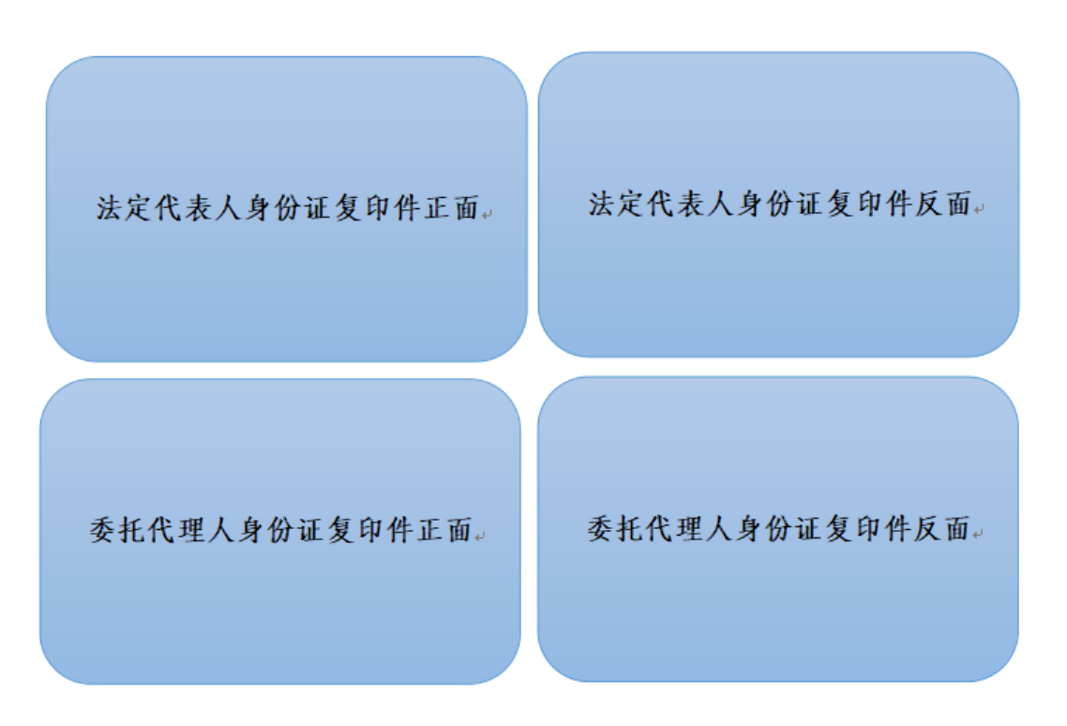供应商： （盖单位章）

法定代表人（单位负责人）： （签字）

身份证号码：

委托代理人： （签字）

身份证号码：

年 月 日

**四、报价表**

|  |  |  |  |
| --- | --- | --- | --- |
| 序号 | 报价（万元） | 服务期 | 响应申明 |
|  |  |  |  |
|  |  |  |  |
| 总价大写（人民币）： 税率： % | | | |
| 报价说明： | | | |
| 供应商（盖章）： 供应商签字： 时间： | | | |

注：1.供应商的报价如有其它优惠条件，须在响应文件中注明。

2.响应价格应为含税价格。

3.此表应按供应商须知的规定单独密封标记后递交。

1. **采购文件及响应保证金**

供应商应在此提供采购文件购买费及保证金汇款底单的复印件。未按要求提供转账凭证将视为没有实质性响应采购要求，报价将被否决。

1. **服务费承诺书**

致：北京康迪建设监理咨询有限公司：

我们在贵公司组织的 项目中若获成交，我们承诺，保证在领取成交通知书的同时按采购文件有关规定，以贵公司认可的方式向贵公司支付服务费。

特此承诺。

供应商： （盖单位章）

**五、响应文件条款偏离表**

采购项目名称：

|  |  |  |  |
| --- | --- | --- | --- |
| 序号 | 采购文件条目号及条款 | 供应商响应文件条目号及条款 | 偏离说明 |
|  |  |  |  |
|  |  |  |  |
|  |  |  |  |
|  |  |  |  |

注：供应商递交的响应文件中与采购文件要求有不同时，应逐条列在偏离表中，否则将认为供应商接受采购文件要求。

供应商（盖章）：

法定代表人或其委托代理人（签字）：

时间： 年 月 日

**六、服务方案**

供应商应递交完整的项目实施方案，说明项目的实施计划、人员派遣计划、时间安排、质控措施、协助采购方工作情况、相关程序及其他必须的图表等。（表述需简洁明了）

1. **其它**

**八、资质证明文件**

1.基本情况：要求供应商提供资质证照、证书复印件及相关采购要求的证明材料，以证明供应商具有承担本项目要求的资质。  
 2.供应商应具有ISP资质（应附资质及证明文件）。  
 3.财务要求证明材料（如有可提供）

4.业绩（如有可提供）：提供近年类似项目业绩，以证明供应商具有承担本项目要求的业绩。

业绩证明材料包括：合同、采购订单、中标通知书、成交通知书、业主证明、验收证明或其他证明材料；提供以上类别中任一项证明材料即可。

5.其他要求的证明材料。

。

**九、辅助资料表**

1.项目负责人简历表

2.组织机构简介表

3.主要人员配备表

供应商应编制项目组织机构图，列出详细的管理人员名单，包括姓名、职位、职称。并给出其简历，包括工作过的项目名称、项目职位等。

**十、供应商廉洁承诺书**

为维护公平竞争的市场秩序，我方自愿在参与贵方组织的商业往来活动中，加强有关人员廉洁从业管理，恪守商业道德，从源头预防和遏制违法、违规、违纪行为发生，特作以下承诺：

一、严格遵守国家有关法律法规，坚持诚实守信原则，恪守商业道德，规范商务人员廉洁从业行为。

二、不伙同他人串标、围标或非法排挤竞争对手，不在商业活动中提供虚假资料，损害贵方合法权益。

三、不为贵方工作人员提供回扣、礼金、有价证券、贵重物品和报销个人费用。

四、不为贵方工作人员安排有可能影响公平、公正交易的宴请、健身、娱乐等活动。

五、不为贵方工作人员投资入股、个人借款或买卖股票、债券等提供方便。

六、不为贵方工作人员购买或装修住房、婚丧嫁娶、配偶子女上学或工作安排以及出国出境、旅游等提供方便。

七、不违反规定为贵方工作人员在我方相关企业挂名兼职、合伙经营、介绍承揽业务等提供方便。

八、不利用非法手段向贵方工作人员打探有关涉及贵方的商业秘密、业务渠道等。

九、贵方对涉嫌不廉洁的商业行为进行调查时，我方有配合提供证据、作证的义务。

十、未经贵方同意，我方不向任何新闻媒体、第三人述及有关贵方工作人员恪守商业道德方面的评价、信息。

我方自愿接受社会及贵方监督，如有违反约定，承诺及时对相关工作人员进行处分处理，并限期整改；如导致贵方工作人员受到纪律处分、组织处理或构成违法犯罪的，愿意按照双方约定赔付违约金，并列入永久禁入中煤市场黑名单；给贵方造成重大社会影响或重大经济损失的，同意解除、终止双方尚未履行完毕的业务合同，暂停结算合同未支付款项，赔偿贵方遭受的经济损失，并列入永久禁入中煤市场黑名单。

承诺方：（盖章）

权代表：（签字）

地址：

电话：

年 月 日